Приложение № 1
к ПОЛОЖЕНИЮ о порядке предоставления услуг субъектам малого и среднего предпринимательства Республики Саха (Якутия) и физическим лицам, применяющим специальный налоговый режим «Налог на профессиональный доход» (самозанятые) Государственным автономным учреждением Республики Саха (Якутия) «Центр «Мой бизнес»

Заявка на предоставление услуг
субъектам малого и среднего предпринимательства Республики Саха (Якутия) Государственным автономным учреждением Республики Саха (Якутия) «Центр «Мой бизнес»

Дата заполнения заявки: «____» ____________________ 2022 г.

Наименование Заявителя – юридического лица / ФИО индивидуального предпринимателя*:

Руководитель организации (ФИО, должность)*:

Муниципальный район*:

Адрес*:

Телефон (с кодом города)* | ИНН*
E-mail*: | ОГРН*
Контактное лицо (ФИО, контактный телефон):

Основной вид деятельности (ОКВЭД для СМСП)*

Краткое описание компании, продукции

Услуга:

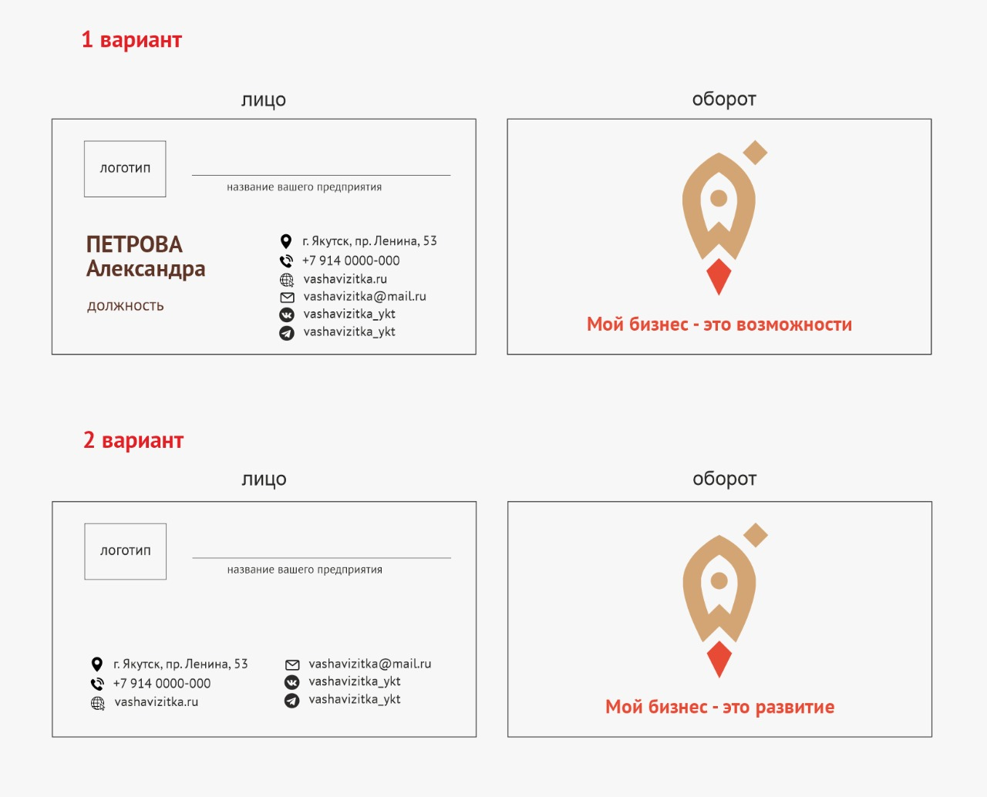

Заявитель может выбрать один из представленных вариантов визитки. Необходимо заполнить только один вариант.

1 вариант:

Наименование вашего предприятия

ФИО

Должность

Адрес

Телефон

Сайт

Электронная почта

Адрес в VK

Телеграмм

2 вариант:
Наименование вашего предприятия

Адрес

Телефон

Сайт

Электронная почта

Адрес в VK

Телеграмм

Также необходимо отдельным файлом приложить логотип вашей компании.
Требования в логотипу:
- Размер изображения: не менее 300dpi
- Формат: png, jpeg, pdf, сdr
- Размер файла: до 1 МБ
- Непрозрачный фон, без мелких надписей
- Должны быть отступы от границ фона

К заявке прилагаются следующие документы:
- паспорт гражданина РФ, индивидуального предпринимателя или руководителя юридического лица, либо уполномоченного лица.

Руководитель юридического лица/ИП/физ.лицо____________ _____________
^{(подпись)*} ^{(расшифровка)}
М.П.

*Настоящей подписью подтверждаю, что предоставленные мною данные являются достоверными и не возражаю против проведения проверки достоверности и полноты, предоставленных мною сведений
*Настоящей подписью Заявитель в соответствии с Федеральным законом от 27.07.2006 г. № 152-ФЗ «О персональных данных» свободно, своей волей и в своем интересе даёт свое согласие на обработку, использование, распространение Государственным автономным учреждением Республики Саха (Якутия) «Центр «Мой бизнес», в том числе для направления Заявителю аналитических материалов и информирование Заявителя о предстоящих мероприятиях.
*Настоящей подписью Заявитель подтверждает, что ознакомлен с условиями и Положением о порядке предоставления услуг СМСП и самозанятым ГАУ РС(Я) "Центр «Мой бизнес».

